设计思路：

1. 数据存储：0表示石头，1表示剪刀，2表示布
2. 单局游戏胜负判断：注意到以上存储方式的胜利构成了循环，因此当(选手出牌-电脑出牌+3)%3=1时，判定选手胜利。相等则判定平局。
3. 总的平局判定：3次游戏不存在平局
4. 胜利判定：游戏过程中，当胜利次数等于2次的时候，直接判定玩家胜利，计算机胜利次数等于2的时候，也可以直接判定计算机胜利。

判定玩家胜利：

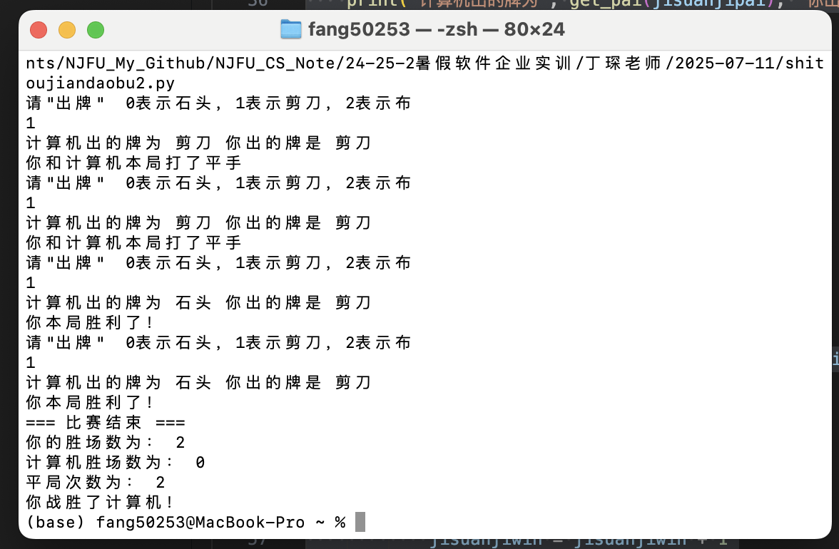

2轮游戏，直接判定胜利：

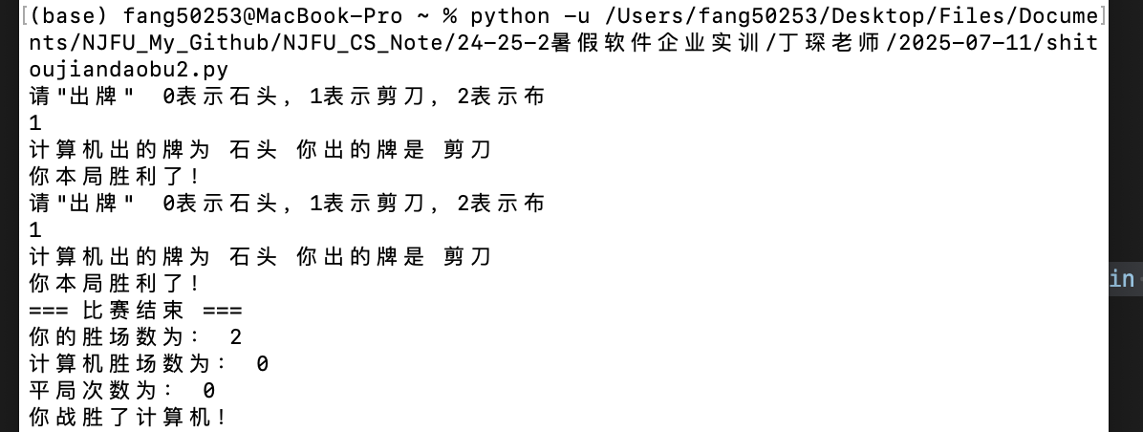

输给了计算机：

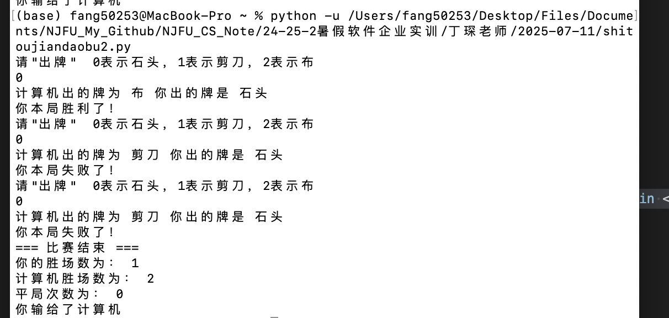

代码：

import os

import random

shenlicnt = 0

pinju = 0

jisuanjiwin = 0 # 增加计算机胜场计数

def randnum(): # 生成随机数

return random.randint(0, 2)

# 0表示石头，1表示剪刀，2表示布

def get_pai(x):

if x == 0:

return "石头"

if x == 1:

return "剪刀"

if x == 2:

return "布"

def get_sl(x, y): # x是选手出牌，y是电脑出牌，返回1表示选手胜利，返回0表示电脑胜利

if (x - y + 3) % 3 == 1:

return 1

else:

return 0

def ask():

global pinju

print("请\"出牌\" 0表示石头，1表示剪刀，2表示布")

num = 100

while num < 0 or num > 2:

ch = input()[0]

num = int(ch)

if num < 0 or num > 2:

print("输入数据非法")

jisuanjipai = randnum()

print("计算机出的牌为", get_pai(jisuanjipai), "你出的牌是", get_pai(num))

if num == jisuanjipai:

print("你和计算机本局打了平手")

pinju = pinju + 1

return -1 # 平局标记

elif get_sl(num, jisuanjipai) == 1:

print("你本局胜利了！")

return 1

else:

print("你本局失败了！")

return 0

if __name__ == '__main__':

jucnt = 0 # 有效局数（平局不计）

while jucnt < 3 and shenlicnt < 2 and jisuanjiwin < 2:

res = ask()

if res == -1:

continue

elif res == 1:

shenlicnt = shenlicnt + 1

else:

jisuanjiwin = jisuanjiwin + 1

jucnt = jucnt + 1

print("=== 比赛结束 ===")

print("你的胜场数为：", shenlicnt)

print("计算机胜场数为：", jisuanjiwin)

print("平局次数为：", pinju)

if shenlicnt == 2:

print("你战胜了计算机！")

elif jisuanjiwin == 2:

print("你输给了计算机")

else:

print("比赛平局")